硬盘的型号怎么看 硬盘型号查看详细步骤介绍【图文详解】
https://product.pconline.com.cn/itbk/software/dnyw/1710/10199405.html
导语：电脑在我们的生活中，是使用率很高的电子产品。在不同的电脑中，电脑的硬盘会分为很多不同的型号，而贵的电脑使用的硬盘不一定是最好的，我们也为了能够判定自己的电脑怎么样，就会去观察自己的电脑硬盘，很多的电脑会根据不同的价位选定不同型号的硬盘，那么要看自己的电脑硬盘是什么型号要怎么办呢?小编今天就带给大家查看硬盘的型号的一个教程，希望还不会看电脑硬盘的用户能够使用得到。
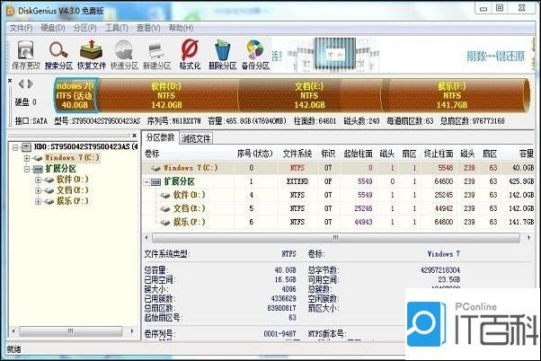
电脑的硬盘是检测电脑质量的其中一个标准，在很多用户买电脑的时候呢，不少的人会把电脑的外观做得很精美漂亮，但是硬盘却不好，想查看电脑硬盘的型号，自己也不会。小编以下介绍的这几种办法都比较简单，只需要根据步骤就可以轻松搞定。
查看硬盘型号的方法一
在我们电脑中通常都会安装安全卫士，安全卫士的一个作用，就是帮助用户更好的管理电脑。要想查看电脑硬盘的型号，也可以通过安全卫士来查看。
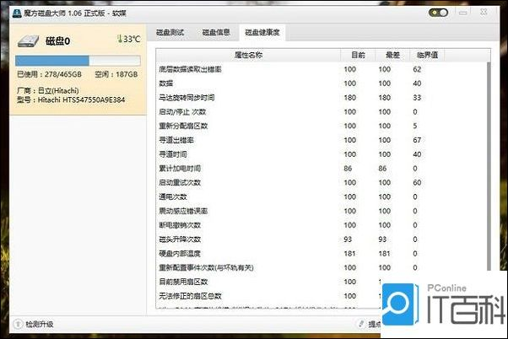
首先打开安全卫士之后，在安全卫士的最底下，会发现有一个“功能大全”的图标，这个图标中含有了各种的检测，点进之后，找到一个“360硬件检测”，如果已经安装了360硬件检测的用户可以直接进入，没有安装过的用户则需要安装一下，安装好之后就可以通过这个软件去进行硬件型号检测和温度检测，在这里就可以查看电脑硬盘的型号。
查看电脑硬盘的方法二
除了安全卫士之外，“鲁大师”这一工具也深受很多用户的喜爱，利用鲁大师的检测工具也可以帮助用户们查看电脑的硬盘，这种办法跟上述中的360检测方法是差不多相似的，但鲁大师的检测功能相对要强大一些，同样的打开鲁大师工具之后，进行硬件检测就可以了。
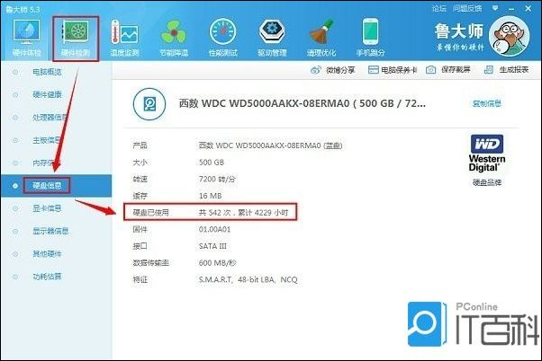
查看电脑硬盘的方法三
这种办法就是通过桌面上的按钮来进行的，非常的简单，只需要打开“我的电脑”，在其中找到“属性”，再找到“设备管理器”，点进之后会看见一个“磁盘管理器”，通过这样就可以查看电脑的硬盘型号了。
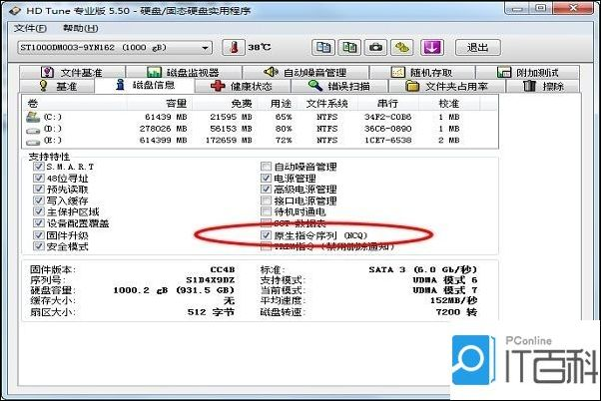
Seagate硬盘型号命名规则
给自己扫盲 - -
举个例子来说吧!
希捷(ST)硬盘型号命名规则
以希捷1.5TB的ST31500341AS为例
ST 3 1500 3 4 1 AS
1 2 3 4 5 6 7
1. ST自然是Seagate的简写，表示希捷;
2. 3则是表示3.5英寸的桌面硬盘，9则表示2.5英寸的笔记本硬盘;
3. 1500自然是容量1500GB不用多说;
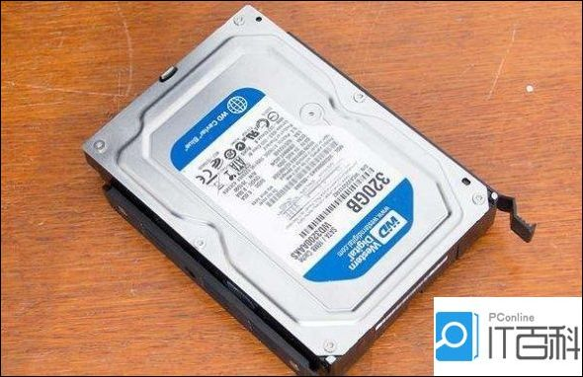
4. 这一位指的是硬盘的缓存数，7200.11硬盘中这个3表示32M 6表示16M 8表示8M，不过其他系列中，也有用2的次方数来表示缓存大小的，例如3就是2的三次方8M，4表示16M，5表示32M，7200.12系列的 ST3500418AS则是这种表示方法，缓存为16M;
5. 这个数字指的是碟片数，分别有1碟2碟3碟4碟，碟片自然越少性能越好;
6. 这里的1则是OEM版本号，也可能对应产地等因素，对硬盘的性能和其他参数没有影响;
7. 最后的AS指的是SATA接口，还有SV/AV指的是企业级的SATA和PATA硬盘，NS则是企业级的ES.2硬盘，CS是Pipeline HD系列影音硬盘，低功耗低噪音
希 捷的企业级硬盘在桌面硬盘里面还算是比较有名的，这里也稍微提一下，企业级硬盘中NS一般适合中小企业使用，而SV系列则一般是为了给视频监控等设备长期 密集使用而设计的，具有耐高温，低功耗，MTBF长等特点，所以鉴于其特点，所以也比较适合不少朋友拿来做BT，电驴下载盘，日夜不关机使用。NS和SV 系列没有太本质的区别，包括最新推出的Pipeline HD系列，也没有太大的区别，无非是性能，功耗，发热等各有偏重。
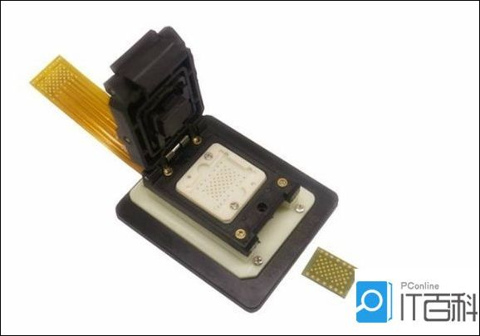
H表示Hitachi(日立);
D表示Deskstar系列;T travl系列(笔记本硬盘) S表示Standard标准(相对的还有A，表示自动);
数字开始~~~~
前：1-2
72表示硬盘转速为7200转/分;54 就是 5400咯
25表示该系列产品的最大容量为250GB;80表示该型号容量为80GB;
前：3-4
50 表示 硬盘的物理容量为 500G，其他的你可以猜一下~一般比标的大的多，硬盘可以扩容已经是业界公开的秘密啦~~ 前：5-6
32 表示 320G 比前面的数字要小，其他的自己猜~ 前：7
片片数 1 单碟 2 双碟 3 自己猜去~~
7和8有关系， 一个片是2面， 2个就4面但是有的会少。。。我的硬盘 直接是 3面，也就是还有一面是空的~ 可以开启的啊哈哈~
字母：
V表示硬盘代数(7K250系列都是字母V);L表示硬盘的高度为1英寸(T代表0.49英寸，N代表0.37英寸);SA表示SATA(AT则表示ATA);2表示缓存为2MB(8代表8MB);0表示保留值。

